
รายงานการปฏิบัติราชการประจำเดือนกุมภาพันธ์
ข้อมูล ณ วันที่ 29 ก.พ.2567

รายงานการปฏิบัติราชการประจำ เดือนกุมภาพันธ์ พ.ศ. 2567
ประจำปีงบประมาณ พ.ศ. 2567
สถานีตำรวจภูธรหัวหิน
งานสืบสวน

- วันที่ 4 กุมภาพันธ์ 2567 จับกุม นายสาธิต แดงโตด อายุ 44 ปี พร้อมด้วยกลาง ยาบ้า 53 เม็ด โดยกล่าวหาว่ามีความผิดฐาน มียาเสพติดให้โทษประเภท 1 ไว้ในครอบครองโดยไม่ได้รับอนุญาต

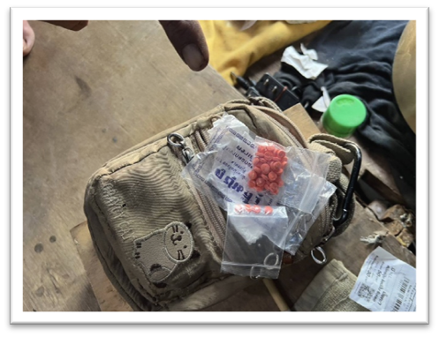
2.วันที่ 7 กุมภาพันธ์ 2567 จับกุม พลทหารสิรภพ สืบเพชร อายุ 22 ปี พร้อมด้วยกลาง ยาบ้า 173 เม็ด โดยกล่าวหาว่ามีความผิดฐาน มียาเสพติดให้โทษประเภท 1 ไว้ในครอบครองโดยไม่ได้รับอนุญาต

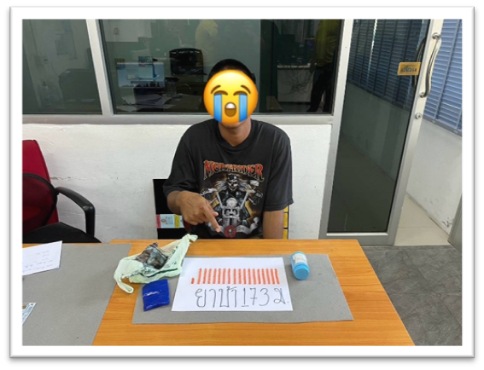
3.วันที่ 15 กุมภาพันธ์ 2567 จับกุม นายฉัตรชัยหรือฉัตร ทองโปร่ง อายุ 30 ปี พร้อมด้วยกลาง 1.อาวุธปืนลูกซองยาว ขนาด12 หมายเลขทะเบียนปืนเครื่องหมายทะเบียนปืน ปข5/2538 จำนวน 1 กระบอก 2.อาวุธปืนยาว ไทยประดิษฐ์ ชนิดอัดลม สีดำ จำนวน 1 กระบอก โดยกล่าวหาว่ามีความผิดฐาน มีอาวุธปืนไว้ในครอบครองโดยไม่ได้รับอนุญาต

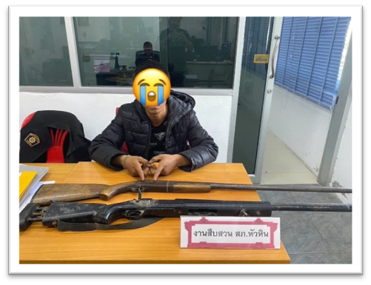

4.วันที่ 20 กุมภาพันธ์ 2567 จับกุม นายชัยณรงค์ หรือกวาง นุ่นแป้ง พร้อมด้วยกลาง อาวุธปืนลูกซองพกสั้น ไทยประดิษฐ์ ขนาด เบอร์ 2 จำนวน 1 กระบอก โดยกล่าวหาว่ามีความผิดฐาน มีอาวุธปืนไว้ในครอบครองโดยไม่ได้รับอนุญาต



